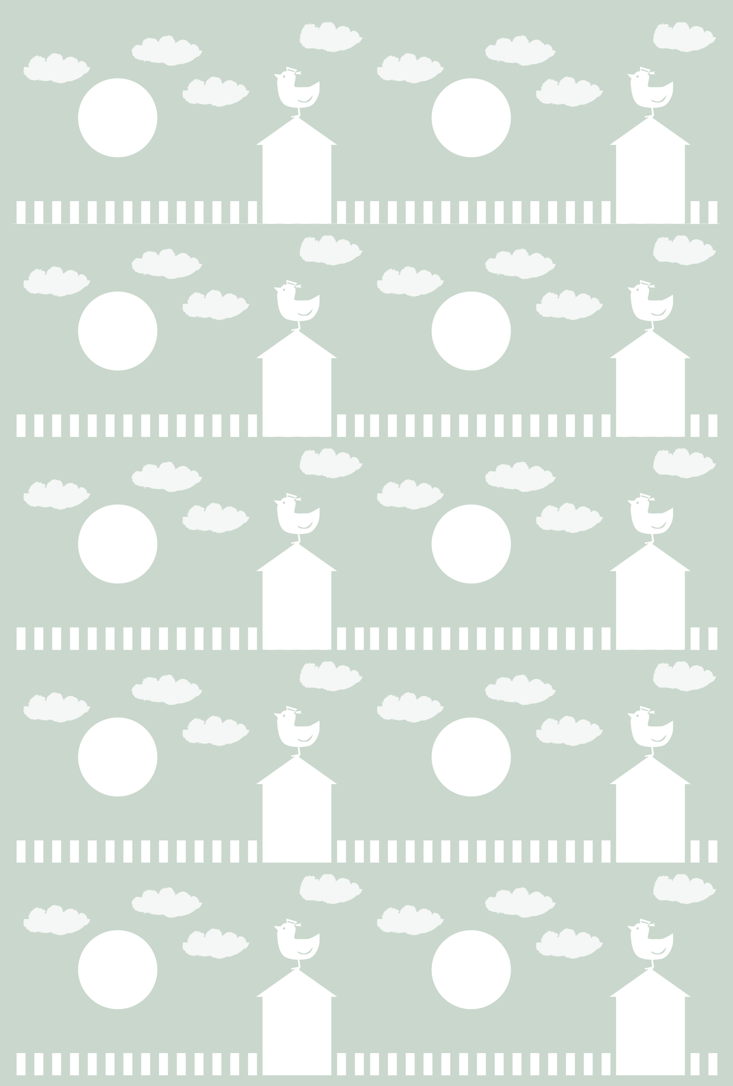

**※印刷する前には必ず緑の枠線を削除してください。**



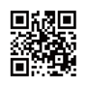

**Hanako Sanwa**

**Hanako Sanwa**

**Hanako Sanwa**

**Hanako Sanwa**

**Hanako Sanwa**

**Hanako Sanwa**

**Hanako Sanwa**

**Hanako Sanwa**

**Hanako Sanwa**

**Hanako Sanwa**